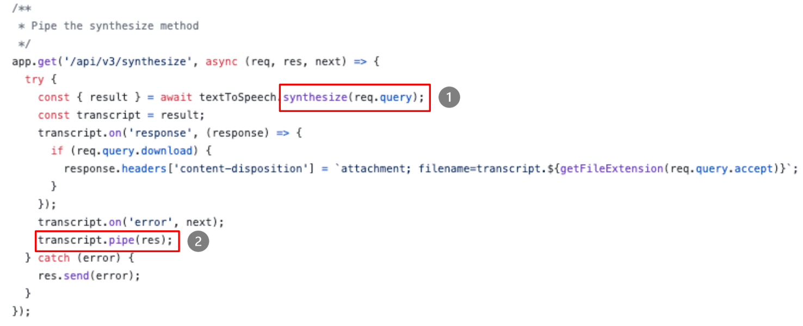**코드분석 1**

➊ textToSpeech.synthesize() : 지정된 음성으로 말하는 오디오에 텍스트를 합성하는 명령어.

입력되는 인수 : text, accept, voice

-text : 합성할 텍스트

-accept : 오디오 형식

허용되는 값 :

audio/basic, audio/flac, audio/l16, audio/ogg, audio/ogg;codecs=opus, audio/ogg;codecs=vorbis, audio/mp3, audio/mpeg, audio/mulaw, audio/wav, audio/webm, audio/webm;codecs=opus, audio/webm;codecs=vorbis

-voice : 합성에 사용할 음성

허용되는 값 :

ar-AR_OmarVoice, de-DE_BirgitVoice, de-DE_BirgitV3Voice, de-DE_DieterVoice, de-DE_DieterV3Voice, de-DE_ErikaV3Voice, en-GB_CharlotteV3Voice, en-GB_JamesV3Voice, en-GB_KateVoice, en-GB_KateV3Voice, en-US_AllisonVoice, en-US_AllisonV3Voice, en-US_EmilyV3Voice, en-US_HenryV3Voice, en-US_KevinV3Voice, en-US_LisaVoice, en-US_LisaV3Voice, en-US_MichaelVoice, en-US_MichaelV3Voice, en-US_OliviaV3Voice, es-ES_EnriqueVoice, es-ES_EnriqueV3Voice, es-ES_LauraVoice, es-ES_LauraV3Voice, es-LA_SofiaVoice, es-LA_SofiaV3Voice, es-US_SofiaVoice, es-US_SofiaV3Voice, fr-FR_NicolasV3Voice, fr-FR_ReneeVoice, fr-FR_ReneeV3Voice, it-IT_FrancescaVoice, it-IT_FrancescaV3Voice, ja-JP_EmiVoice, ja-JP_EmiV3Voice, ko-KR_YoungmiVoice, ko-KR_YunaVoice, nl-NL_EmmaVoice, nl-NL_LiamVoice, pt-BR_IsabelaVoice, pt-BR_IsabelaV3Voice, zh-CN_LiNaVoice, zh-CN_WangWeiVoice, zh-CN_ZhangJingVoice

➋ transcript.pipe() : 합성 결과를 파일에 직접 연결하는 명령어

**코드분석 2**

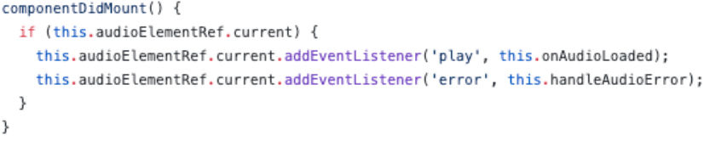

addEventListener() : 특정 이벤트가 발생했을 시 특정 함수를 실행할 수 있게 해주는 명령어. ‘play’이벤트가 발생했을 시 onAudioLoaded를 실행하고, ‘error’이벤트가 발생했을 시 handleAudioError를 실행한다.